燃气器具产品销售目录申报系统
使用说明

- 登录，点击进入管理

- 点击目录备案。先填写1，再填写2
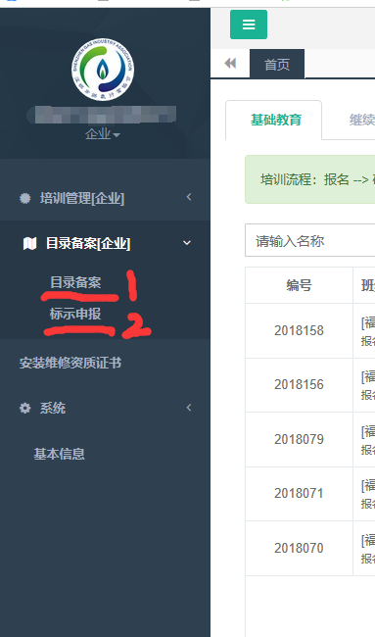

- 新的申请年度，请点击左下角“添加”

- 申报年份选择最新一年度。
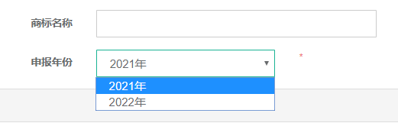

- 申报单位需上传“商标注册证明”和本单位营业执照，若附件有多页，可拼在一张图片上再进行上传。
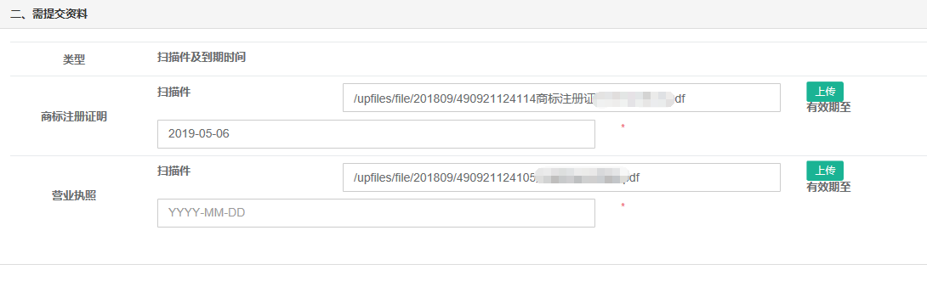

- 添加生产单位。

所有需要上传附件的地方必须上传原件。 委托协议请上传有有效期和双方单位盖 章的页面。
- 根据产品的检测报告上，写的生产单位来判断是自己生产、委托生产还是境外生产。
- 如果既有自己生产，又有委托他人企业生产，请返回上一步，单独增加生产单位，再分别将自己生产和委托生产进行填写。
- 请正确填写产地，按照检测报告上实际生产单位所在地，省+市的格式进行填写。
但若是在顺德生产，则单独填写顺德。
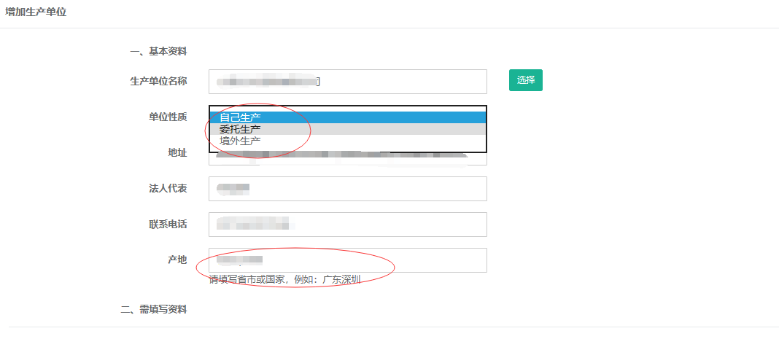

- 委托生产单位的填写说明。画圈地方均需注意正确填写或操作。
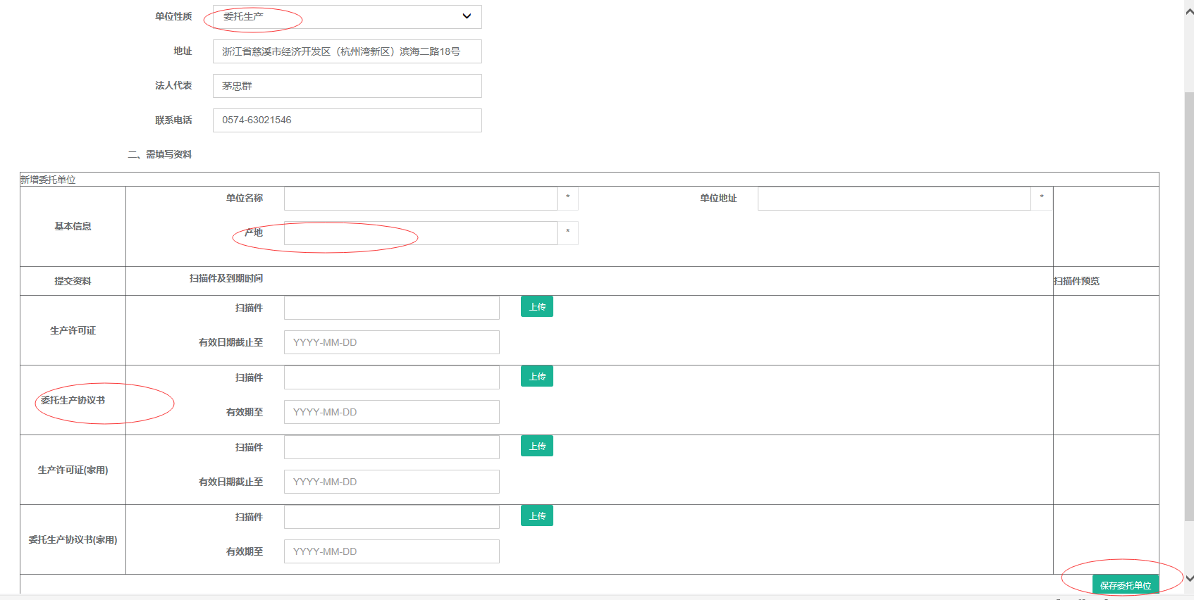

- 销售单位资料。请上传销售委托授权书原件。
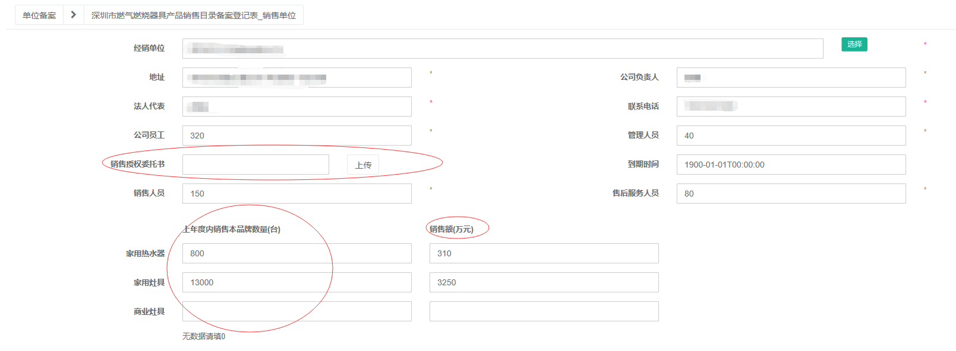
上一年度销量用来判断你所需要的标识数量。本年度你所申请的标识数量最多不超过上一年度销量的两倍。销售额单位为万元，填写栏里只填写数字，不要增加汉字单位。销售额是便于行业统计，请尽量如实填写，协会将不会透露给第三方。

- 安装维修单位资料
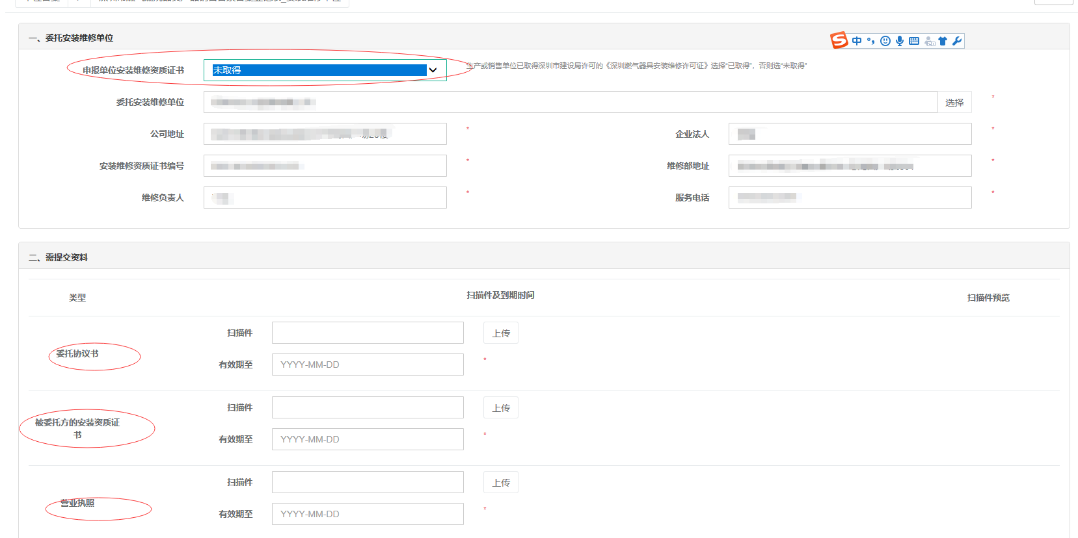
申请单位首先填写自己是否取得了安装维修资质。如自己具有资质，则填写已取得。如自己没有资质，与另外的公司签订了委托协议，则填写未取得。在选择了未取得后，请在下方上传委托协议书、资质证书原件和营业执照。请上传带有印章和有效时间的关键页。

- 填完之后请先选择暂存。
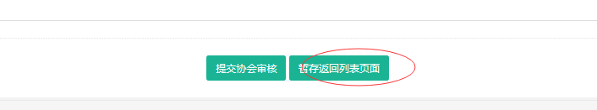

- 进入标识申报
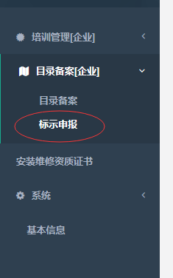

- 点击新申报
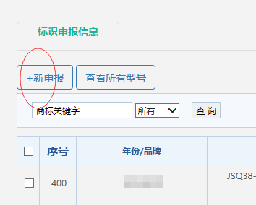

- 填写需要申请标识的器具型号
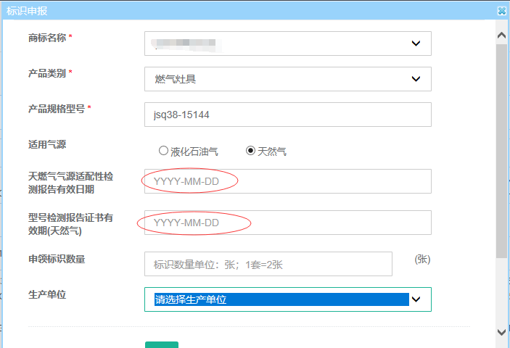

商用灶具类别下的类型请填写炉灶的名称，如单头炉等。
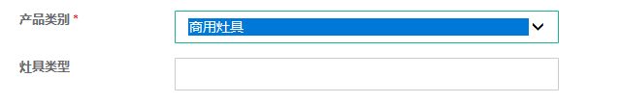

按照检测报告上的生产单位选择该器具的生产单位
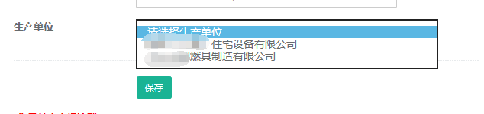

- 所有型号填完之后点击“查看所有型号”，打印标识申领表
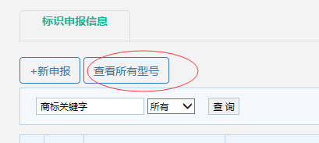

十六、返回标识申报页面，提交审核；
返回目录备案页面，提交审核。
提交两次审核，才能真正提交成功。
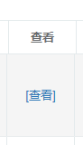点击目录备案后的查看，打印备案登记表。

